Более одной тонны макулатуры собрали воспитанники детского сада №100 «Жар – птица»
- 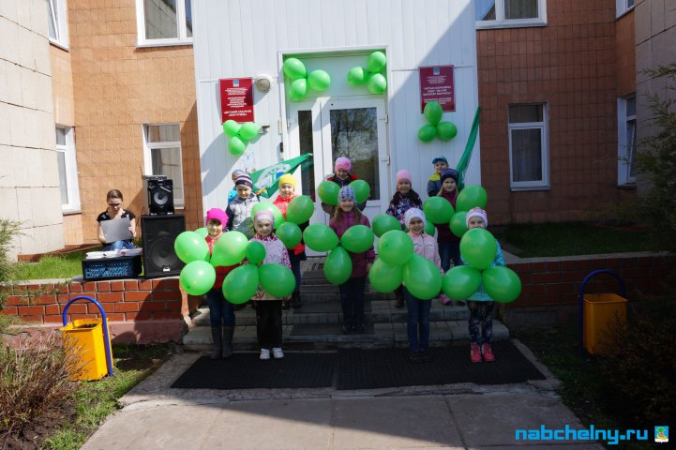
- 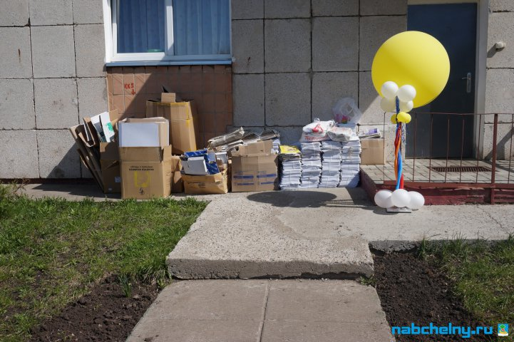
Сегодня в рамках акции "Зеленая улица" состоялся экологический праздник в детском саду № 100. Мероприятие было организовано компанией ООО "Проминдустрия". Руководитель компании, депутат Городского Совета Николай Атласов лично пришел на детский праздник, пообщался с юными челнинцами. Николай Атласов пояснил, почему важно не выбрасывать, а собирать и сдавать макулатуру. Дети подготовили праздничный концерт, выступили со стихами и песнями на тему любви к природе и своей стране.
В ходе акции воспитанниками детского сада было собрано 1230 кг макулатуры.За собранную макулатуру все участники получили призы и ценные подарки.
Пресс-служба мэрии г. Набережные Челны
Понедельник, 25 апреля 2016

